種名 | マエキヒメシャク  Scopula nigropunctata  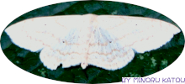
分類 | シャクガ科
形態 | 開張
分布 | 北海道～九州
出現期 | 5月、8月。
生態
食樹 | 広食性。
幼虫
（幼生期）
出現時期
  （月） | － | － | － | － | 5 | － | － | 8 | － | － | － | －
その他
カテゴリー
参考文献：日本の蛾 岸田康則 著

